京都動物愛護センターで保護されている犬や猫の新しい飼主さん（里親さん）になりませんか？

京都動物愛護センターでは、保護されている犬や猫の新しい飼主さんになっていただく方を募集しています。
健康状態や性格等により譲渡適性と判断された犬や猫が譲渡対象となります。
なお、命ある動物をお譲りし、終生飼っていただきますので、里親さんの条件・審査もあります。
犬や猫の譲渡を希望される方は、京都動物愛護センター（℡075-671-0336）までお問い合せください。
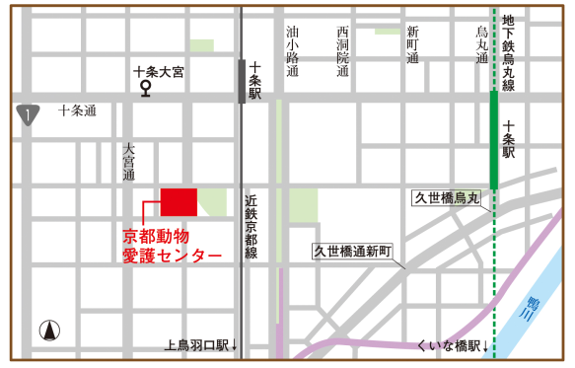
京都動物愛護センター
所在地 京都市南区上鳥羽仏現寺町
休所日 毎週木曜（木曜日が祝日の場合、その翌日）、年末年始
電 話 ０７５－６７１－０３３６

